Rotary 3 minutt, 25. okt 2017. Siste møte før 500 års dagen for starten av Reformasjonen, 31. oktober. På grunn av Billedbrev frå Wittenberg, signert Arnt Stefansen, NRK, blir dei 3 minutta snarare til 13 minutt.
President, Rotaryvenner,
Dette er siste møtet (unntatt PolioPlus på Fagrefjellet søndag 29.) før 31. oktober, den dagen i 1517 då Martin Luther braut med Paven i Roma og starta Reformasjonen ved å slå opp sine vidkjende og berømte 95 teser på døra til slottskyrkja i Wittenberg. Dette er ein liten by ein god halvtime med toget sørvest for Berlin. Knapt nokon har hatt så stor innverknad på Europa som munken Martin. «Vestens historie begynner med Martin Luther», skriv Heinrich August Winkler; tysk professor i historie. Uansett hva man måtte mene om Luther – og meningene er mange – så kan man ikke overse betydningen av hans liv og gjerning. Det siste tok eg frå denne (vis) nye boka Munken som endret Europa. Luther forlag, sjølvsagt. Den mest berømte boka frå Luther si hand, er kanskje denne: (vis) Luthers lille Katekisme, skriven av Luther og først publisert i 1529. Ho er tiltenkt undervisninga av born og unge, og ho er brukt gjennom generasjonar i skulen. Luther må ha vore ein fargerik og karismatisk person, skal ein dømme etter lista med Signert Luther, som heng på veggen. Eit anna utval Luther-sitat finn vi her (vis mini-bok) Som de sikkert veit, sa Martin Luther opp munkelovnaden sin, og gifte seg med den tidlegare nonna - av adeleg familie, Katharina von Bora. Kanskje nokon las kronikken i Sunnmørsposten om ho sist laurdag. Ove og eg vil komme tilbake i Rotary med bilete frå tysklandsturen vår i sommar. Då besøkte vi også Lutherstadt Wittenberg. No vil eg halde fram og avslutte med eit NRK biletbrev, signert Arnt Stefansen. Takk for meg! (2:30 min)
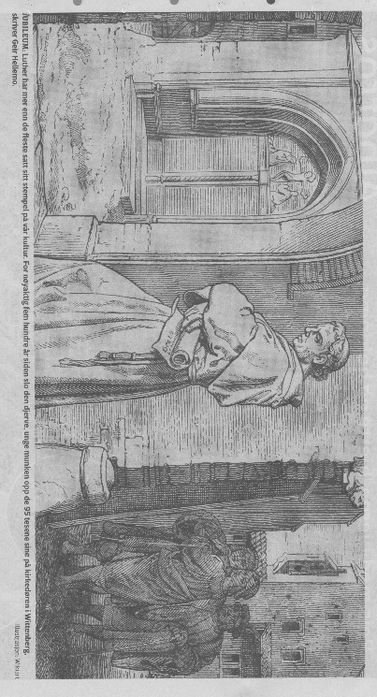
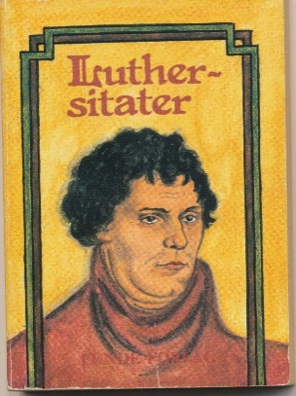
https://tv.nrk.no/serie/billedbrev/koid75004112/26-08-2013

